安徽省征信股份有限公司

爬虫体系建设实施方案

2017年4月

- 方案概述

实施背景
网络爬虫也叫网络蜘蛛，它是一个按照一定的规则自动提取网页程序，其会自动的通过网络抓取互联网上的网页，这种技术一般可能用来检查你的站点上所有的链接是否是都是有效的。当然，更为高级的技术是把网页中的相关数据保存下来，可以成为搜索引擎。搜索引擎使用网络爬虫寻找网络内容，网络上的HTML文档使用超链接连接了起来，就像织成了一张网，网络爬虫也叫网络蜘蛛，顺着这张网爬行，每到一个网页就用抓取程序将这个网页抓下来，将内容抽取出来，同时抽取超链接，作为进一步爬行的线索。

发展现状
当前互联网信息飞速发展，很多信息通过网络传播与发布，不仅包括企业的舆情信息，而且一些官方网站也在公布企业与个人的信息，例如工商局网站公布企业的注册与经营信息，法院公布公民与企业的裁判文书信息等。通过网络爬虫这些信息，可以作为数据的重要来源之一。
除了雅虎、谷歌、百度等著名的搜索引擎公司外，目前国内外有不少网络爬虫公司，不仅有专注于爬虫技术的泰一指尚、中科点击等企业，也有使用爬虫服务收集数据进行分析与产品输出的企业，其中不乏华为等著名企业对同行业竞品调研数据的爬取。
征信公司服务信用体系着重为了解决信息不对称、促进信用体系建设的建立与健全，所以丰富的数据源成为产品输出的至关因素。

面临形势
公司目前获取的数据资源一方面来源于政府各职能部门，另一方面与合作方进行数据交互，但数据交互存在一定的数据成本，其中部分数据可以通过网络爬虫获取进行替换，降低公司数据获取成本，促进产品开发与使用，包括司法失信被执行与裁判文书数据、全国企业工商数据、企业舆情数据、发改委双公示数据等。

重要意义
权威部门或者机构公开在网络上的企业信息数据属于合法公开信息，收集与查看不需要企业授权，通过网络爬虫抓取这些数据，不仅可以使用到当前对外输出的产品中，而且可以服务未来产品研发。

降低数据成本
公司开发的企业智能决策管理解决方案中，使用企业的工商、司法、行政处罚等信息来源于工商总局、最高法、发改委等对外公开网站数据，按照目前司法数据服务商的报价，查询单笔20元左右，徽商银行对公企业客户7万户查询费用140万元；工商数据按照单笔查询1元左右，全国9千万户工商企业，即使按照各省市打包价格也有近千万元数据支出；双公示数据目前全国各省市都是公布，通过爬取全国各省市双公示信息、作为企业库重要数据源之一。
序号 | 数据源 | 成本
1 | 司法 | 140万元
2 | 工商（全国） | 1000万元
3 | 双公示（全国） | 500万元

服务产品研发
随着爬虫建设的不断投入与体系健全，可以对于各地区二手房价格进行获取，分析房价的价值水平与波动情况，辅助金融机构对押品进行估值与贷后监控的管理，同时舆情信息监控企业的外部信誉风险。

爬虫技术方案输出
公司形成成熟的爬虫技术与产品也可以作为一套产品单独对外输出，为客户提供爬虫解决方案。

- 实施目标
- 发展目标
通过建立完善的爬虫体系，对于抓取的数据进行数据清洗与结构化、语义分析等处理，提供客户使用，作为公司数据源的一个重要补充。
- 主要工作
- 建立整套解决方案
爬虫体系建设不仅包括前期的架构规划，还包括数据爬取和数据清洗、结构化以及语义分析等工作，未来数据的可用性决定于数据质量，所以全套数据解决方案显得尤为重要。
- 服务产品
爬虫建设当前首要目标是服务产品，不仅包括已经上线的产品与服务，还包括即将开发的产品与服务。

- 总体方案
- 方案架构
伴随着我司业务的发展，爬虫项目自启动至今已获取到裁判文书数据，行政处罚数据，失信被执行数据，网贷黑名单数据，企业经营异常数据，驾驶证查询数据，工商基本数据等多项数据。入库数据1000万条左右。
1.裁判文书数据以文档形式入库，受制于语义分析算法研发人员欠缺的因素，暂未形成有效的产品输出。
2.行政处罚数据，目前以安徽省内数据为主，其他省份的数据爬取目前已在排期之中。现应用于“徽商银行小企业智能决策平台”中。使用方式以库内抽取的形式为主。
3.失信被执行人数据，目前以实时接口的方式对内提供服务，应用于“徽商银行小企业智能决策平台”，“安信企业社会关联分析”以及“铜陵金融服务平台”三个项目中。
4.网贷黑名单数据，目前以库内抽取的方式对内提供服务，应用于“徽商银行小企业智能决策平台”项目中。
5.企业经营异常数据，定期爬取，以省级为单位。
6.驾驶证记分数据，已完成全国所有省份的爬取接口开发任务，并完成一轮测试，拟通过接口服务的方式提供“安徽一步用车核验服务”项目使用。
7.工商基本简项数据，已完成接口开发任务，可实现对全国任一企业的简项数据实时查询，目前暂为服务于我司内部服务。
8.“信用中国”数据，以实时爬虫接口的方式对内提供服务，生成《招标企业简项查询报告》，服务于安徽省公共资源交易集团。
基于我司的业务现状，兼顾后期拓展的需要，本次方案的编写以满足目前的数据爬取需求为前提，在充分考虑到数据应用和对外输出的现实情况后，将“爬虫系统”的建设分为如下三个部分：应用平台，爬虫平台和支撑平台。项目的实现拟通过分阶段实施的方式完成，整个爬虫系统的建设耗时一年左右，一期的核心框架搭建大约持续两个月的时间。主要以整合现有的爬虫接口及批量任务为主，编写核心框架，构造可复用的相关模块。

服务系统
数据管理系统
应用层DB
应用平台

数据DB

实时服务平台
（实时爬虫）
批量爬虫平台
（数据积累型）
中断控制
邮件系统
爬虫平台

监控平台（目标网站，代理服务，网络连通性等）

爬取支撑
（代理）
（验证码）
（网页结构提取）
数据支撑
（数据规整，清洗）
（人工干预）
（语义分析）
存储支撑
Hadoop
支撑平台

- 子平台相关
- 应用平台
爬虫数据的对外输出平台，位于整个爬虫系统的输出层。主要包含接口服务系统和爬虫数据管理系统两个核心部件。其中接口服务系统主要以爬虫平台的实时接口系统为基础，根据业务需求，整合实时爬虫数据。爬虫数据管理系统以爬虫数据库为基础，建立相关的BI展示模块，辅以部分任务监控组件，实现对爬虫运行情况的整体展示。考虑到服务搭建的需要及系统响应的效率要求，应用平台拟选用关系型数据库作为业务数据的支撑库，主要用于存储用户信息，系统配置信息等。
- 接口服务系统
1)API数据输出服务
2)接口鉴权模块
3)流量控制模块
4)负载均衡配置
5)接口加密配置
6)报文配置模块
- 数据管理系统
1)存量数据图表展示
2)接口服务运营统计
3)爬虫任务运维统计
4)定制化图表展示
5)数据预览
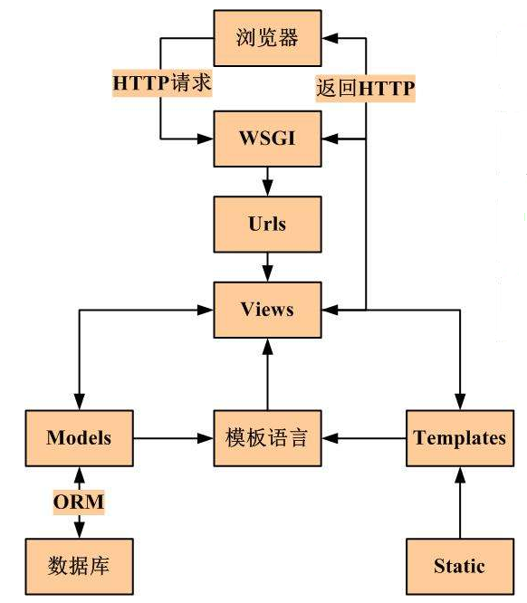
- 爬虫平台
爬虫系统的核心平台，主要包括三大子系统：爬虫业务系统；中断控制系统；监控系统。其中爬虫业务系统包括:实时爬虫模块和批量爬虫两个模块，两者共用核心爬取组件。
中断控制系统核心功能是方便用户对正在运行中的爬虫任务进行管控，并支持断点续爬等相关功能。监控系统，目的是保障爬虫稳健运行，对影响爬虫运行的关联条件进行实时监控，并设置相关报警机制，通过邮件推送等方式，提高运维响应速度。为方便异常数据保存及中断任务恢复，此平台选取关系型数据库作为数据支撑库，提高平台的业务效率。
- 爬虫业务系统
1)批量任务部署集成
2)爬虫脚本编写调试
3)实时爬虫数据通道构建
4)数据入库配置
5)爬虫任务的增删改查
6)爬取速率，并发量控制
爬虫组件：
引擎(Scrapy)：用来处理整个系统的数据流处理, 触发事务(框架核心)
调度器(Scheduler)：用来接受引擎发过来的请求, 压入队列中, 并在引擎再次请求的时候返回. 可以想像成一个URL（抓取网页的网址或者说是链接）的优先队列, 由它来决定下一个要抓取的网址是什么, 同时去除重复的网址
下载器(Downloader)：用于下载网页内容, 并将网页内容返回给蜘蛛(Scrapy下载器是建立在twisted这个高效的异步模型上的)
爬虫(Spiders)：爬虫是主要干活的, 用于从特定的网页中提取自己需要的信息, 即所谓的实体(Item)。用户也可以从中提取出链接,让Scrapy继续抓取下一个页面
项目管道(Pipeline)：负责处理爬虫从网页中抽取的实体，主要的功能是持久化实体、验证实体的有效性、清除不需要的信息。当页面被爬虫解析后，将被发送到项目管道，并经过几个特定的次序处理数据。
下载器中间件(Downloader Middlewares)：位于Scrapy引擎和下载器之间的框架，主要是处理Scrapy引擎与下载器之间的请求及响应。
爬虫中间件(Spider Middlewares)：介于Scrapy引擎和爬虫之间的框架，主要工作是处理蜘蛛的响应输入和请求输出。
调度中间件(Scheduler Middewares)：介于Scrapy引擎和调度之间的中间件，从Scrapy引擎发送到调度的请求和响应。
爬取流程：
1.引擎从调度器中取出一个链接(URL)用于接下来的抓取
2.引擎把URL封装成一个请求(Request)传给下载器
3.下载器把资源下载下来，并封装成应答包(Response)
4.爬虫解析Response
5.解析出实体（Item）,则交给实体管道进行进一步的处理
6.解析出的是链接（URL）,则把URL交给调度器等待抓取

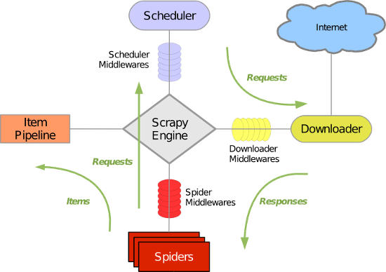

- 中断控制系统
1)主动型中断触发
2)被动型中断管理
3)断点续爬
4)中断日志管理
- 监控系统
1)代理模块监控
2)目标网站监控
3)网络环境监控
4)数据质量监控
5)监控日志管理
6邮件提醒功能
- 支撑平台
爬虫平台有别于一般的业务型平台，对关联模块的依赖性较强，一个稳健可靠的爬虫系统除了对爬取算法本身有一定要求外，更依赖于代理，验证码破解等模块的有效支撑。综合考虑爬虫业务量及系统拓展要求等情况后。我司拟建立独立的爬虫支撑平台，以确保爬虫任务的高效扭转。本平台主要包括如下三个子系统：1.爬取支撑平台 2.数据支撑平台 3.存储支撑平台。爬取支撑平台着眼于爬虫任务本身，主要以代理及验证码识别模块为主。数据支撑平台的核心功能包括数据清洗加工等。存储支撑平台结合hadoop相关组件，提供多样性的数据存储方式。
- 爬取支撑平台
1)代理服务配置
2)验证码自动化识别
3)网页结构自动化
代理模块：
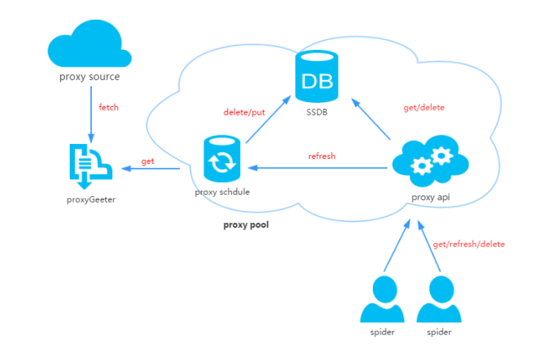
ProxyGetter: 代理获取接口
(1) 网页爬取，假设有5个免费代理源网站，每调用一次就会抓取这个5个网站的最新代理放入DB，可自行添加额外的代理获取接口；
(2) Vps拨号服务器，通过购买vps动态拨号服务，获取代理资源，相对稳定。
(3) 运营商购买，稳定性高，但ip量相比于前两种要小很多。
DB:用于存放代理IP，方便对代理资源的维护。
Schedule:用户定时去检测DB中的代理可用性，删除不可用的代理。同时也会主动通过ProxyGetter去获取最新代理放入DB；
ProxyApi:代理池的外部接口，由于前期代理池功能比较简单，拟采用flask框架搭建对外输出服务。功能是给爬虫提供get/delete/refresh等接口，方便爬虫直接使用。
验证码识别模块：
(1)图像采集：支持库内提取，本地文件提取及url下载等图片采集方式。
(2)预处理：图像格式检测，格式转换，图片归一化，灰度处理，消噪，色彩空间转换等。
(3)检测：特征提取，调整算法获取敏感区，对图像进行剪裁或仿射变换等。
(4)前处理：字符切割，黏连处理等。
(5)训练：通过各种模式识别，机器学习算法，来挑选和训练合适数量的训练集。通过综合考量，确保训练数据的有效性，防止过拟合现象的发生。
(6)识别：输入待识别的处理后的图片，转换成分类器需要的输入格式，然后通过输出的类和置信度，来判断大概可能是哪个字母。
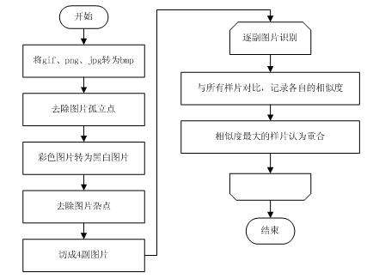

- 数据支撑平台
1)数据清洗，结构化处理
2)数据去重
3)库内搜索引擎
4)数据有效性验证

- 存储支撑平台
1)海量数据存储（hdfs）
2)海量数据分析（Mapreduce）
3)资源管理调度（YARN）
- 实施计划

体系设计、人员招聘、采购服务器、搭建环境、实施部署、数据爬取、清洗加工、数据分析、产品输出等
任务  阶段 | 任务  细项 | 实施周期  （周） | 人员  （人） | 风险  程度
第一阶段 | 需求研讨方案审定 | 1 | 1 | 低
第一阶段 | 人员招聘团队组建 | 2 | 1 | 低
第一阶段 | 现有业务梳理整合 | 2 | 1 | 低
第一阶段 | 实施方案编写审定 | 1 | 1 | 低
第一阶段 | 管理办法制定 | 1 | 1 | 低
第一阶段 | 服务重构业务合并 | 1 | 2 | 中
第一阶段 | 数据入库模块编写 | 0.5 | 1 | 低
第一阶段 | 服务平台搭建 | 1 | 2 | 低
第一阶段 | 代理平台搭建 | 1 | 1 | 中
第一阶段 | 验证码识别搭建 | 2 | 2 | 高
第一阶段 | 支撑表设计 | 0.5 | 1 | 低
第一阶段 | 数据结构设计 | 0.5 | 1 | 低
第一阶段 | 监控模块编写 | 1 | 2 | 低
第一阶段 | 邮件系统编写 | 0.5 | 1 | 中
第一阶段 | 阶段测试 | 0.5 | 1 | 低
第二、三阶段 | 管理平台方案设计 | 0.5 | 1 | 低
第二、三阶段 | 管理平台UI评审 | 1 | 2 | 低
第二、三阶段 | 管理平台实施计划确立 | 0.5 | 1 | 低
第二、三阶段 | 管理平台实施 | 3 | 3 | 低
第二、三阶段 | 验收测试 | 0.5 | 1 | 低
第二、三阶段 | 验证码模块设计 | 2 | 2 | 中
第二、三阶段 | 中断控制模块 | 2 | 3 | 高
第二、三阶段 | Hadoop整合 | 2 | 2 | 低
第二、三阶段 | 数据清洗 | 2 | 1 | 中
第二、三阶段 | 语义分析 | 3 | 1 | 高
第二、三阶段 | 整体验收 | 2 | 1 | 低

为确保项目的推进与实施，本项目拟分阶段实施，共分为三个阶段：

▪ 第一阶段。主要以核心平台搭建为主，将批量任务与实施爬虫接口剥离，建立服务框架。预计实施周期2个月。

▪ 第二阶段。主要以爬虫数据管理平台的建设为主，以方便数据展示，数据使用，数据分析，数据输出等业务需求。预计实施周期3个月。

▪ 第三阶段。主要以验证码识别、语义分析、hadoop分析为主。预计实施周期3个月。

总周期预计耗时5到6个月，其中：算法研究属于持续性任务，从一阶段启动一直持续到项目整体完结。

- 组织保障
- 加强组织领导
为保障爬虫工作顺利实施，建立工作领导小组，由省征信公司相关领导共同组成。领导小组主要负责定期或不定期研究业务推进工作中出现的问题和困难，加强对工作的督查，形成协调有力、快速高效的工作机制。
工作领导小组下设试点工作办公室，工作办公室主要负责制订工作计划，结合产品研发需要提出数据需求，负责制订技术创新工作的相关管理制度、职责及考核评价办法；组织人员对数据进行分析处理与加工；负责对参与的相关人员开展培训工作；负责及时解决工作中出现的问题，保证工作的顺利进行；负责定期和不定期向领导小组汇报工作进展情况；负责及时总结经验，为产品技术的推广积累经验方法。
- 增加人力资源
爬虫体系建设需要专业的爬取人员与数据清洗、加工，以及数据分析人员。具体人员需求如下：
序号 | 岗位 | 主要工作
1 | 爬虫工程师2人 | 对目标网站进行数据抓取
2 | 数据分析师1人 | 对抓取数据进行清洗加工，成为结构化数据，对外提供服务
3 | 图像算法工程师1人 | 验证码破解，熟悉常用图像
4 | 语义分析工程师1人 | 对文档类数据进行分析，并生成结构化结果
5 | 运维工程师1人 | 对爬虫进行日常维护，服务监控等
- 提供资金保障
具体项目资金需求主要有硬件设备采购、IP代理账号、人员费用等。
序号 | 需求 | 预算 | 小计
1 | 爬虫服务器 | 2台，10万元/台 | 20万元
2 | 办公电脑 | 8台，5000元/台 | 4万元
3 | IP代理账号 | 每季度3万元 | 12万元
4 | 人员工资 | 6人，每人10万元 | 60万元
合 计 |  |  | 96万元

二〇一七年四月二十三日

